«11» тамыз 2026 жыл № 1
(кредиторлар талаптары
тізілімінің қалыптастыру күні)

«11» тамыз 2026 № 1
(кредиторлар талаптары тізілімін
интернет-ресурста орналастыру күні)

Төлем қабілетін қалпына келтіру процедурасы рәсіміндегі кредиторлар талаптарының тізілімі
Алиева Камшат Алпысбаевна ЖСН 850801400423
(теңге)
№  т. | Кезек/ тегі, аты және әкесінің аты (егер ол жеке басты куәландыратын құжатта көрсетілсе) / кредитордың атауы | Кредитордың  (ЖСН / БСН) | Қойылған талаптардың сомасы | Қабылданған шешімнің негізділігін растайтын құжаттар (атауы, күні, нөмірі) | Танылған талаптар | Танылмаған талаптар | Ескерту
1 | 2 | 3 | 4 | 5 | 6 | 7 | 8
1. | Бірінші кезек
1) | Борышкер өміріне немесе денсаулығына зиян келтіргені үшін жауап беретін азаматтардың талаптары
 | ...
 | Барлығы:
2) | Алимент өндіріп алу бойынша талаптар
 | ...
 | Барлығы:
 | Бірінші кезек бойынша жиыны:
2. | Екінші кезек
1) | Салықтар бойынша берешек
 | ...
 | Барлығы:
2) | Бюджетке төленетін басқа да міндетті төлемдер бойынша берешек
 | Барлығы:
3) | Кедендік төлемдер бойынша берешек
 | ...
 | Барлығы:
4) | Сот шешімі бойынша өндіріп алынатын бюджетке төленетін төлемдер бойынша берешек
 | ...
 | Барлығы:
 | Екінші кезек бойынша жиыны:
3. | Үшінші кезек
1) | Кредиторлардың азаматтық-құқықтық және өзге де міндеттемелер бойынша талаптары
2) | Заңның 41 - бабының 7-тармағында көзделген тәртіппен қанағаттандыруға жататын кепіл кредиторларының талаптары
 | Барлығы:
3) | Соттың мәмілені жарамсыз деп тану және мүлікті борышкердің мүліктік массасына қайтару туралы шешім қабылдауы нәтижесінде туындаған талаптар
 | Барлығы:
 | Үшінші кезек бойынша жиыны:
4. | Төртінші кезек
1) | Шығындар, тұрақсыздық айыбы (айыппұлдар, өсімпұлдар)
 | Барлығы:
 | Төртінші кезек бойынша жиыны:
5. | Бесінші кезек
1) | Ұсыну мерзімі өткеннен кейін мәлімделген талаптар
 | ...
 | Барлығы:
2) | Заңның 8 - бабы 2-тармағының 4) тармақшасында көзделген міндетті орындамаған кредиторлардың талаптары
 | …
 | Барлығы:
3) | Заңның 27 быбының 5-1тармағына сәйкес талаптарының тізілімі борышкер ұсынған деректерден, оның ішінде кредиттік бюролардың дерекқорында көрсетілгент алаптар
 | "FINCOREKΖ" ЖШС | 251040020295 | 3 779 579,92 теңге | Мемлекеттік Кредиттік Бюро есебі | 3 779 579,92 теңге | 0 теңге
 | "Home Credit Bank" АҚ (ДБ АО "ForteBank") | 930540000147 | 5 106 613,12 тенге | Мемлекеттік Кредиттік Бюро есебі | 5 106 613,12 тенге | 0 теңге
 | Барлығы: | 8 886 193,04 теңге
 | Бесінші кезек бойынша жиыны: | 8 886 193,04 теңге
 | Тізілім бойынша жиыны: | 8 886 193,04 теңге

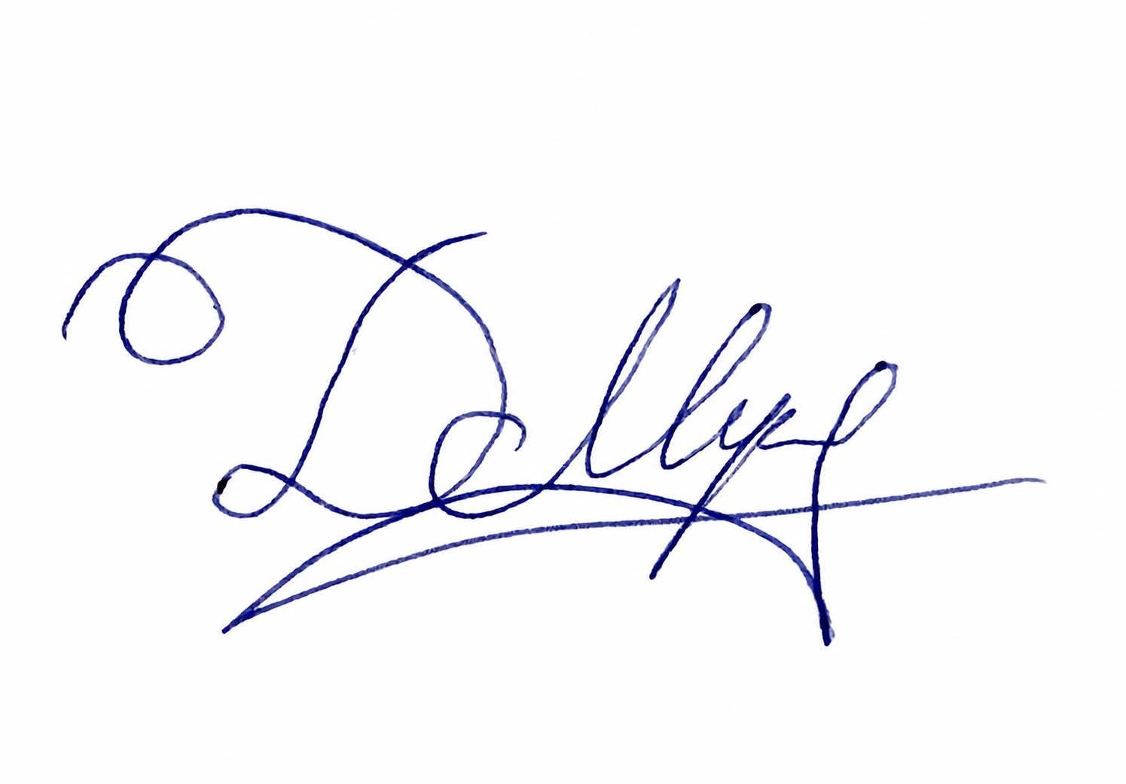
Қаржы басқарушысы
Мұсабаев Д.Ә.

